Documento de Casos de Uso

Sistema de Gerenciamento de Conferências

Alunos: Celso Bueno Teixira

Hernane Matida

Nelio

RGA:

2014.190.209-35

**FACOM  - UFMS**

**Índice**

**1. Lista de Casos de Uso..........................................................................................1**

**1.1.1  <Nome do Caso de Uso>...........................................................................1**

**1.1.1.1 Breve Descrição......................................................................................1**

**1.1.1.2 Atores.....................................................................................................1**

**2. Definições, acrônimos e abreviações...................................................................1**

1. Lista de Casos de Uso

1.1 Administrador

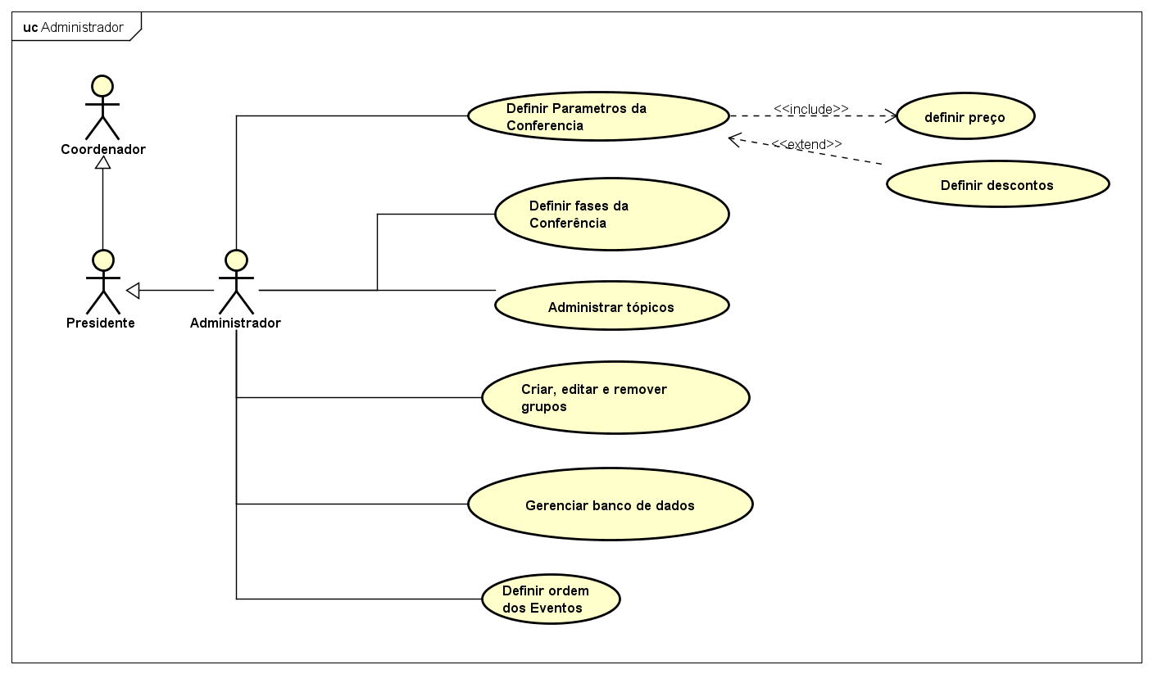

1.1.1 Descrição

<inserir uma descrição do caso de uso: um comentário expandido que proporcione um entendimento mais detalhado do mesmo>

1.1.1: Definir parâmetros da conferência;

1.1.1.1: <<include>> definir preço;

1.1.1.2: <<extends>>definir descontos.

1.1.2: Definir areas da conferência;

1.1.3: Administrar tópicos;

1.1.4: Criar, editar e remover grupos;

1.1.5: Gerenciar banco de Dados;

1.1.6: Definir ordem do evento.

1.1.2 Atores

<identificar os atores que participam deste caso de uso. (*Um ator é uma entidade externa ao sistema computacional que participa de um ou mais casos de uso. Essa participação normalmente é baseada na geração de eventos de entrada ou no recebimento de alguma resposta do sistema. De uma maneira geral, atores representam entidades interessadas que podem interagir diretamente o com sistema*) >

1.2 Autor e co-autor

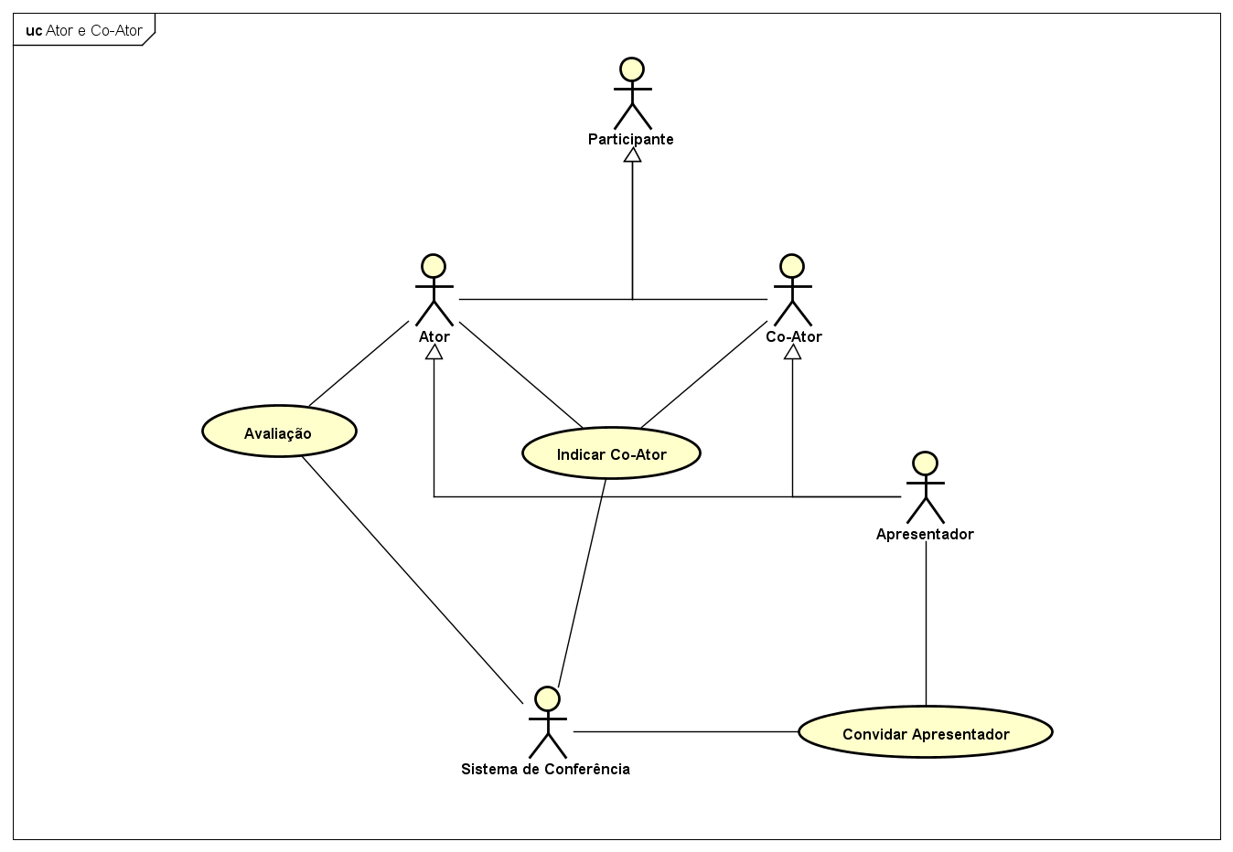

1.1.1 Descrição

<inserir uma descrição do caso de uso: um comentário expandido que proporcione um entendimento mais detalhdo do mesmo>

1.1.2 Atores

<identificar os atores que participam deste caso de uso. (*Um ator é uma entidade externa ao sistema computacional que participa de um ou mais casos de uso. Essa participação normalmente é baseada na geração de eventos de entrada ou no recebimento de alguma resposta do sistema. De uma maneira geral, atores representam entidades interessadas que podem interagir diretamente o com sistema*) >

1.3 Comite e membros

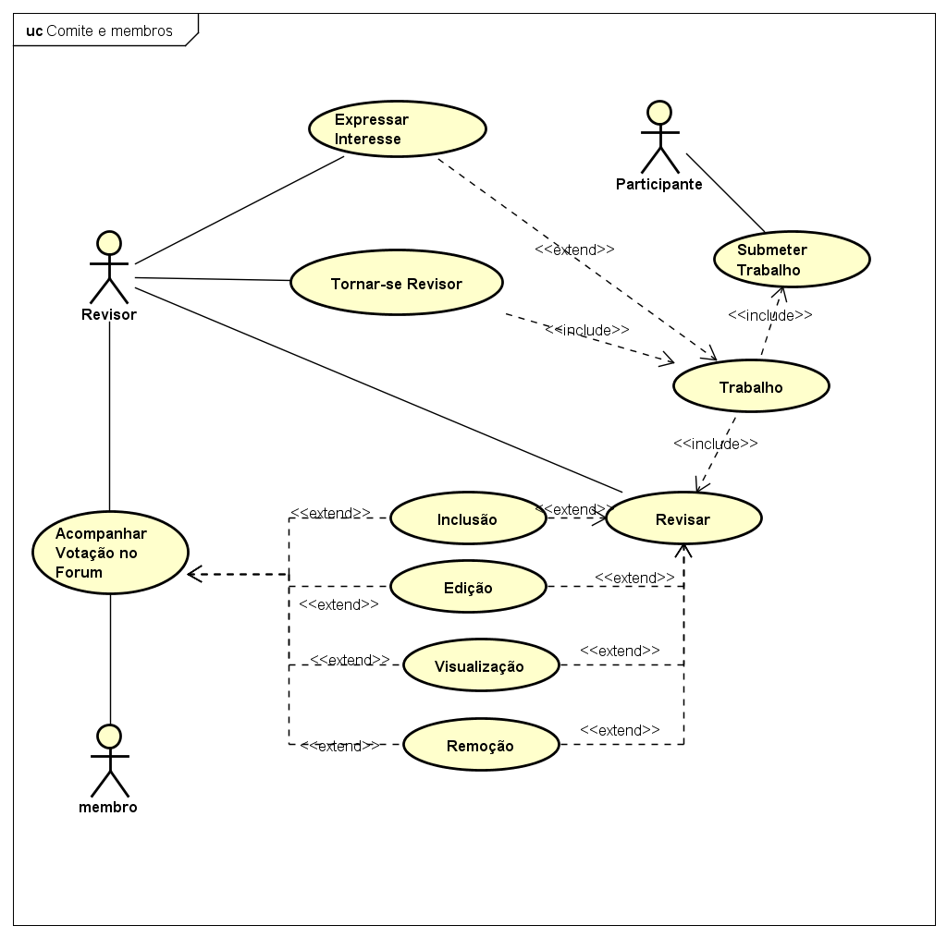

1.1.1 Descrição

<inserir uma descrição do caso de uso: um comentário expandido que proporcione um entendimento mais detalhdo do mesmo>

1.3.1: Expressar interesse;

1.3.1.1<<extend>>trabalho;

1.3.1.1.1<<include>>Submeter trabalho;

1.3.1.1.2<<include>>Revisar trabalho.

1.3.2: Tornar-se revisor;

1.3.2.1<<extend>>trabalho;

1.3.2.1.1<<include>>Submeter trabalho;

1.3.2.1.2<<include>>Revisar trabalho.

1.3.3: Revisar;

1.3.3.1<<include>>Trabalho;

1.3.3.2<<extends>>Inclusão;

1.3.3.3<<extends>>Edição;

1.3.3.4<<extends>>Visualização;

1.3.3.5<<extends>>Remoção.

1.3.4: Acompanhar votação no fórum;

1.3.4.1<<include>>Trabalho;

1.3.4.2<<extends>>Inclusão;

1.3.4.3<<extends>>Edição;

1.3.4.4<<extends>>Visualização;

1.3.4.5<<extends>>Remoção.

1.3.5: Submeter trabalho;

1.3.5.1:<<include>> Trabalho.

1.1.2 Atores

<identificar os atores que participam deste caso de uso. (*Um ator é uma entidade externa ao sistema computacional que participa de um ou mais casos de uso. Essa participação normalmente é baseada na geração de eventos de entrada ou no recebimento de alguma resposta do sistema. De uma maneira geral, atores representam entidades interessadas que podem interagir diretamente o com sistema*) >

1.3 Comite e membros



1.1.1 Descrição

<inserir uma descrição do caso de uso: um comentário expandido que proporcione um entendimento mais detalhdo do mesmo>

1.4.1: Expressar interesse;

1.4.1.1<<extend>>trabalho;

1.4.1.1.1<<include>>Submeter trabalho;

1.4.1.1.2<<include>>Revisar trabalho.

1.4.2: Tornar-se revisor;

1.4.2.1<<extend>>trabalho;

1.4.2.1.1<<include>>Submeter trabalho;

1.4.2.1.2<<include>>Revisar trabalho.

1.4.3: Revisar;

1.4.3.1<<include>>Trabalho;

1.4.3.2<<extends>>Inclusão;

1.4.3.3<<extends>>Edição;

1.4.3.4<<extends>>Visualização;

1.4.3.5<<extends>>Remoção.

1.4.4: Acompanhar votação no fórum;

1.4.4.1<<include>>Trabalho;

1.4.4.2<<extends>>Inclusão;

1.4.4.3<<extends>>Edição;

1.4.4.4<<extends>>Visualização;

1.4.4.5<<extends>>Remoção.

1.4.5: Submeter trabalho;

1.4.5.1:<<include>> Trabalho.

1.1.2 Atores

<identificar os atores que participam deste caso de uso. (*Um ator é uma entidade externa ao sistema computacional que participa de um ou mais casos de uso. Essa participação­ normalmente é baseada na geração de eventos de entrada ou no recebimento de alguma resposta do sistema. De uma maneira geral, atores representam entidades interessadas que podem interagir diretamente o com sistema*) >

1. Definições, acrônimos e abreviações

<*Listar e descrever termos específicos relativos ao sistema*>